数字逻辑实验考核

一、考核安排
考核分两部分：一是现场编写RTL代码，写入CPLD。二是安装、调试电路，使其性能达到设计要求。

二、考核内容
题目：
摩尔斯电码译码器
基本要求：
将CPLD与1M时钟输入、LED1、LED2和CLK按钮相连。为CPLD编写RTL代码，以1M时钟作为参考时钟源，实现CLK按钮长按与短按区分。
CLK按钮按下后1秒以内松开，识别为短按，LED1亮，LED2灭；超过1秒识别为长按，LED1灭，LED2亮。测试时重复按键多次，每次均能正确区分长按和短按。
提高要求：
在基本要求的基础上，实现几种简单的摩尔斯码译码功能。
额外连接一位数码管（带译码）到CPLD，用于显示一位数字。
测试时，按照摩尔斯码表连续按5次CLK按钮，CPLD根据每次按键的长短译码，得出结果并显示在数码管上。5次按键过程中数码管保持显示不变。每次成功译码后，可以自动开始下一轮译码。
要求支持下图中至少4种摩尔斯码的译码。图中横线表示长按，点表示短按。按键顺序为从左往右。
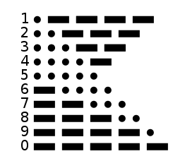

三、考核要求及方法
1. 在实验室完成RTL代码编写，允许参考指导书或其它材料，但不得上网查找资料或交流。完成代码后现场编译并写入CPLD。
2. 在实验室安装、调试电路使之正常工作。所有电路搭试工作必须在课上完成，不得预搭电路。
3. 老师不做任何与考核题目有关的答疑。

